Отчет по месячнику профориентационной работы
«ПУТЬ В ПРОФЕССИЮ НАЧИНАЕТСЯ В ШКОЛЕ»
В МБОУ СОШ с.Верхняя Саниба
Проблема выбора профессии стоит перед старшеклассниками всегда, а сейчас она становится особо актуальной в связи с изменениями, происходящими в нашем обществе. О множестве новых профессий школьники имеют мало информации, да и традиционные профессии претерпевают существенные изменения.
Всем ясно, что профессиональный выбор, сделанный с учётом таких факторов, как запрос рынка труда, требования профессии к человеку и его
индивидуальным особенностям, становится важнейшим условием успешного освоения профессии, гармоничного вхождения в трудовую деятельность,
формирования конкурентоспособного профессионала, в конечном счёте – благополучия его семьи.

В связи с вышеизложенным, задачами профориентационной работы в школе являются:
- Оказание помощи школьникам в решении профессионального самоопределения;
- Содействие формированию самостоятельного и осознанного выбора
профессий с учетом их ценностных ориентаций, способностей и возможностей, жизненных планов и перспектив.

Выбор профессии происходит не мгновенно, а в течение длительного времени, поэтому работа по профориентации в школе ведётся постоянно, начиная с 1
класса.
В рамках месячника в школе были проведены различные мероприятия.
Цель этих мероприятий – развитие творческих способностей детей, их любознательности и, в большей степени, потребности в получении достоверных знаний о мире профессий.
В начальной школе проводились тематические классные часы на тему «Профессия», «Все профессии нужны – все профессии важны». Использовались компьютерные презентации «Профессии».
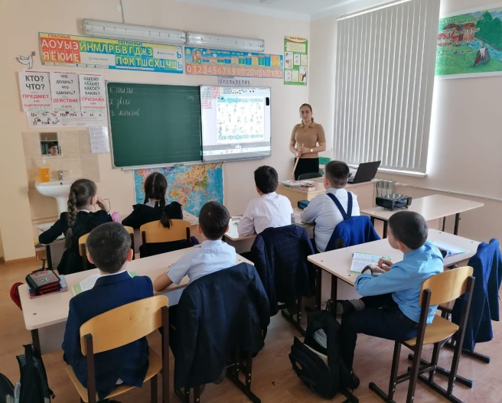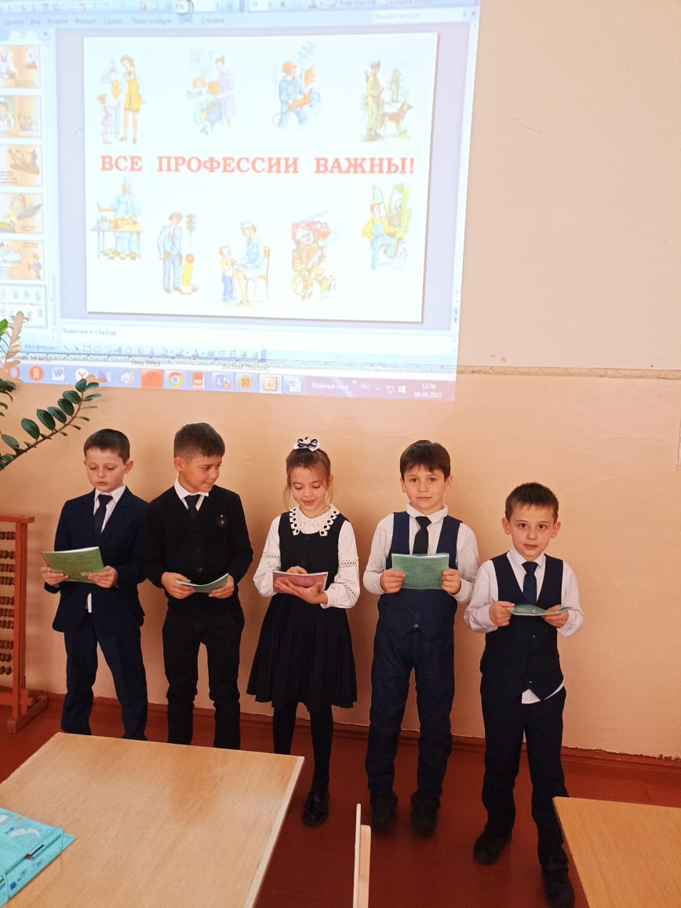
Профориентация школьников всегда занимала важное место в воспитательной работе учителя начальных классов. Формирование у младших школьников добросовестного отношения к труду, создание условий для получения первоначального представления о различных видах трудовой деятельности – вот основные задачи профориентационной работы.

Для того, чтобы ребенок осознанно сделал выбор во взрослой жизни, его надо познакомить с максимальным количеством профессий.
С этой целью учащимся 3-4 классов была проведена экскурсия в МБДОУ с.Нижняя Саниба
Образовательные задачи этой экскурсии состояли в том чтобы:
- расширить представления учащихся о профессиях воспитателя, методиста, логопеда;
- учить видеть необходимость в определении профессии.

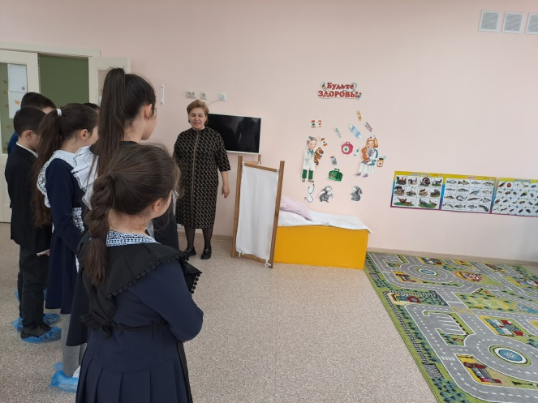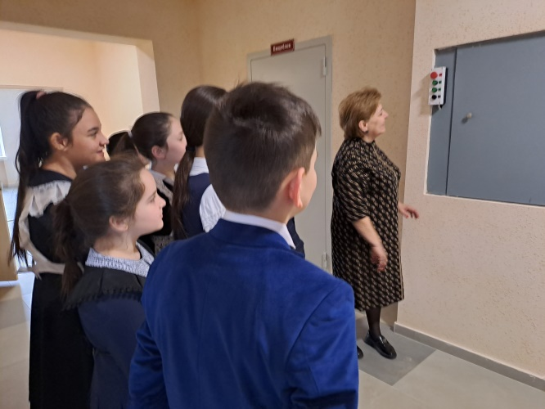

Методист Котаева А.А. провела интересную экскурсию по детскому саду, рассказала много интересного о работе воспитателей и других работников учреждения. Дети с интересом слушали ее, задавали вопросы.
В рамках профориентационной работы учащиеся 8 – 11 классов посетили ФАП с.Верхняя Саниба

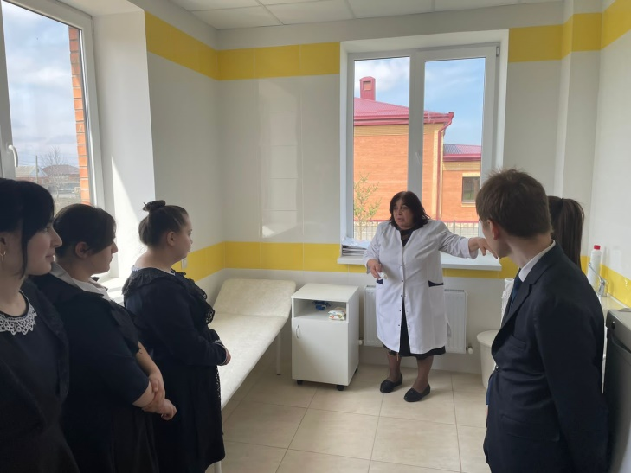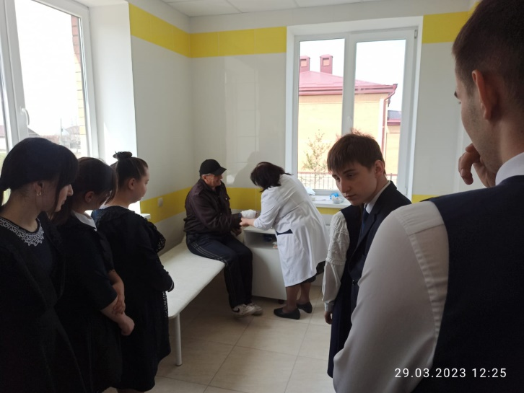

Медсес
Медсестра Амбалова Ф. продемонстрировала бинтовую перевязку верхних конечностей, на кисть и лучезапястный сустав, так же врач Кабисова А. рассказала детям насколько интересна ,но в то же время сложна ее работа ,чем кажется на первый взгляд. Врач это гордость и ответственность. С первого курса всем студентам говорят про то, что всякий раз надевая белый халат, они берут на себя определенные обязательства.
31 марта учащиеся 9-11 классов выехали на встречу с представителями Военной Академии Ракетных Войск стратегического назначения г.Москвы.
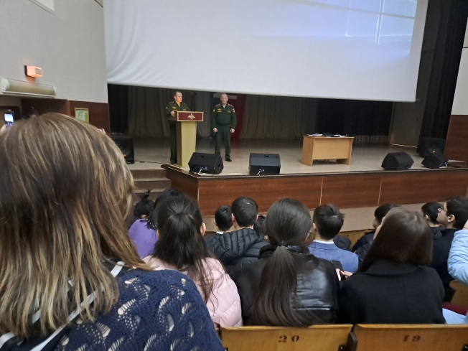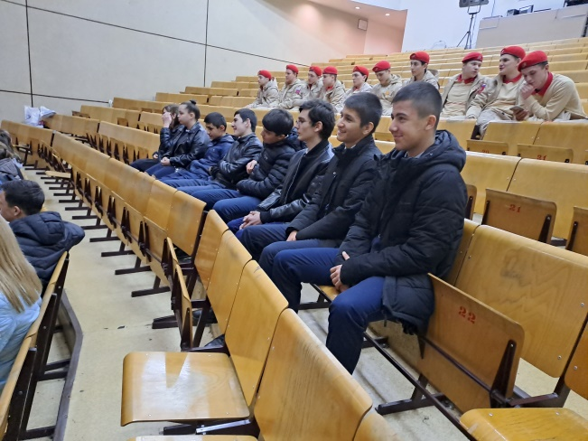

\\\\\\\
\\

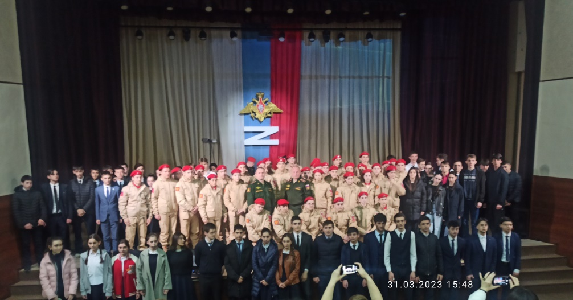
Представители очень интересно рассказывали ребятам и делились секретами военной профессии. Все учащиеся слушали с большим интересом. Ребята были единодушны в том, что основным условием в современном обществе для успешного применения своих сил, склонностей, способностей является высокий уровень образованности и компетентности.
Педагог-психолог школы Кокоева Л.А. провела лекцию по теме «Психологические основы выбора профессии» для 9 класса с целью оказания помощи в выявлении профессиональных интересов, склонностей, определения реальных возможностей в освоении той или иной профессии, успешной социализации в обществе и активной адаптации на рынке труда.
Учащиеся школы приняли активное участие в конкурсе «Моя профессия – мое будущее». Ребята нарисовали рисунки, написали сочинения. Лучшие работы были направлены на районный этап конкурса.

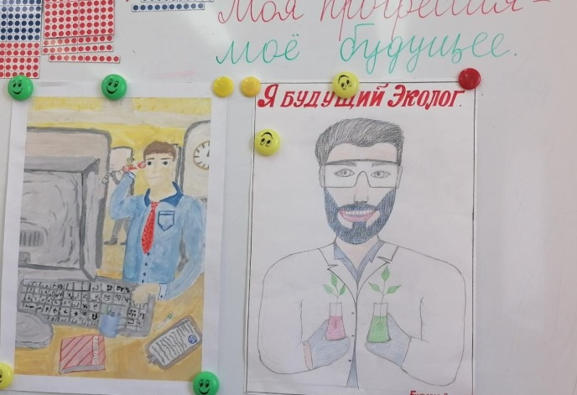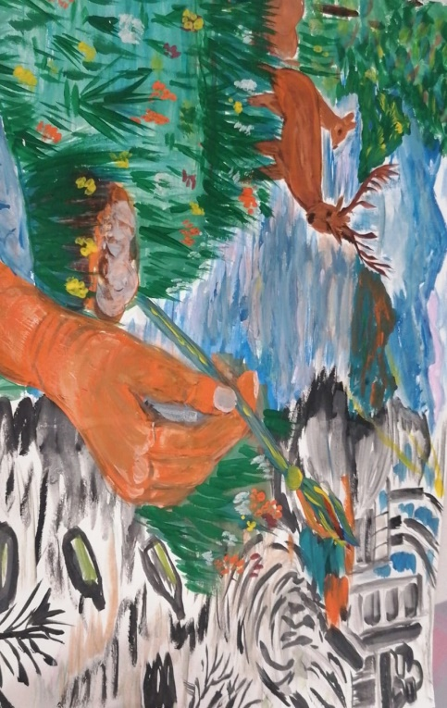

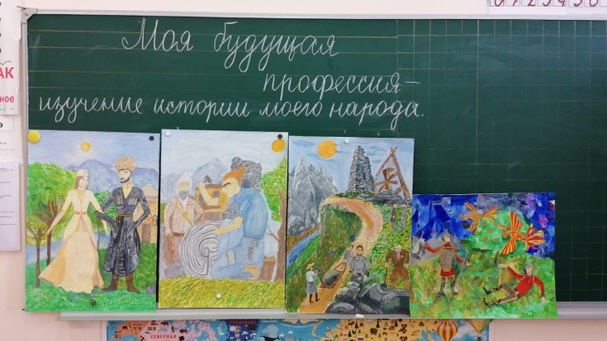

Так же в течении месяца проводились классные часы, анкетирование, беседы на тему выбора будущей профессии.
При работе с обучающимися были учтены возрастные особенности, индивидуальные особенности развития личности, интересы и склонности в выборе профессии. Поэтому для достижения поставленных целей и задач использовались различные формы работы по профориентации.
Месячник по профориентации имел игровую направленность. Новое поколение совсем по-другому оценивает жизнь настоящего. На их мнение по выбору профессии влияет все. Это и родители, друзья, престиж, мода, и т.п.

